**МИНИСТЕРСТВО ОБРАЗОВАНИЯ НОВОСИБИРСКОЙ ОБЛАСТИ**

**ГОСУДАРСТВЕННОЕ БЮДЖЕТНОЕ ОБРАЗОВАТЕЛЬНОЕ УЧРЕЖДЕНИЕ**

**«НОВОСИБИРСКИЙ ПОЛИТЕХНИЧЕСКИЙ КОЛЛЕДЖ»**

**СПЕЦИАЛЬНОСТЬ 09.02.03 (230115)**

**ПРОГРАММИРОВАНИЕ В КОМПЬЮТЕРНЫХ СИСТЕМАХ**

**КУРСОВАЯ РАБОТА**

Тема: Создание приложения для рассылки расписания студентам и преподавателям.

Руководитель: **Кондюрин В.А**

Выполнили студенты Группы

1-18 ПКС: Бехтольд А.С., Сараев М.А.

НОВОСИБИРСК 2020 г

Оглавление

**Введение** 3

Постановка задачи 4

Построение алгоритма решения задачи 5

Этапы написания программы 6

Этапы тестирования 8

Заключение 9

# **Введение**

Программа “Рассылка расписания по почте”

Программа “Рассылка расписания по почте” по заказу ГБОУ <<НОВОСИБИРСКИЙ ПОЛИТЕХНИЧЕСКИЙ КОЛЛЕДЖ>>, заказчик “Имя Заказчика”. Программа разработана, чтобы отправлять расписание уроков по почте студентам/преподавателям.

К данным отправителя входит:

1. Логин
2. Пароль
3. Имя отправителя

К данным получателя входит:

1. адрес почты

Цель данной программы:

Облегчить работу администрации, по донесению расписания каждому студенту/преподавателю вовремя.

# Постановка задачи

1. Создать программу по рассылке расписания
2. В программе должна быть возможность ввода логина и пароля от почты, откуда будут отправлять письма.
3. В программе должна быть возможность написания от кого отправляют письмо с темой письма, и кому отправляют.
4. Должна быть возможность прикрепления файла расписания уроков.
5. Должна быть возможность занесения почт студентов и преподавателей, в некую базу, где они будут храниться.

# Построение алгоритма решения задачи

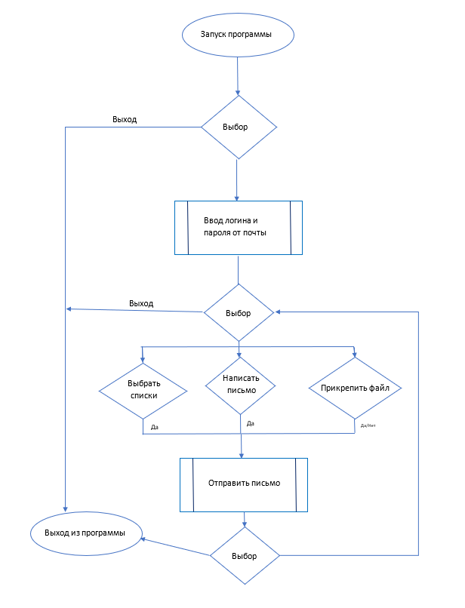

# Этапы написания программы

1. Создания форм, нужных для программы
2. Форма “авторизации”

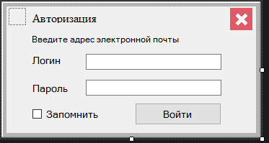

1. Форма “основной части программы”

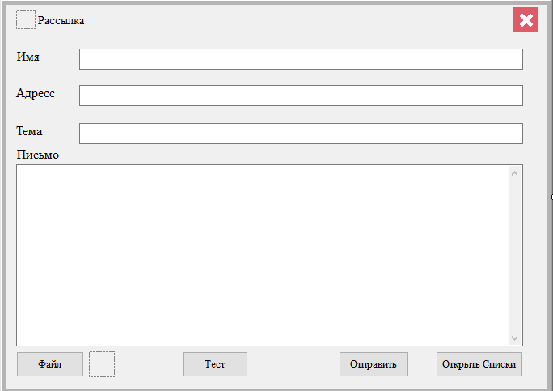

1. Форма “списков”

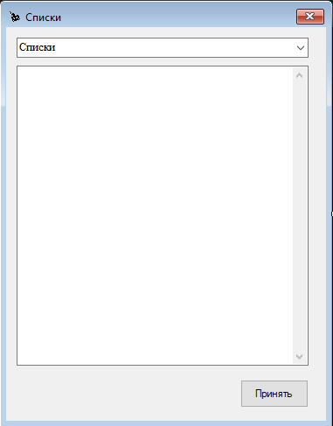

1. Форма “уведомления о успешной отправке письма”

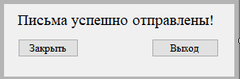

1. Расставление кнопок и полей для заполнения
2. Написание кода для отправки писем.
3. Оформление форм, для подачи пользователям.

# Этапы тестирования

Тестирование — это процесс исследования, испытания программного продукта, имеющий своей целью проверку соответствия между реальным поведением программы и её ожидаемым поведением на конечном наборе тестов. (процесс выполнения программы с целью нахождения ошибок).

Протокол тестирования игры

|  |  |  |  |  |  |
| --- | --- | --- | --- | --- | --- |
| № | Краткое описание | Подробное описание | Шаги к появлению ошибки | Критерий ошибок | Возможность решить |
| 1 | Необязательно авторизоваться | Необязательно авторизоваться | При авторизации, в логине написать ”хоть что”, так же и в пароле | Средний | Нет |
| 2 | Появляется лишний пробел | Появляется лишний пробел, при сохранении списка | Открыть списки, написать адрес, нажать кнопку сохранить | Средний | Нет |
| 3 | Появляется ошибка, из-за ошибки №2 | Программа пытается отправить письмо на пустой адрес. | Нажать кнопку отправить после сохранения списков | Средний | Нет |
| 4 | Ошибка SMPT адреса | не реализована автоматическая замена smpt адреса |  | Высокий | Да |

# Заключение

В данной курсовой была попытка создать “Рассылку” и были решены следующие задачи:

1. Создана программа по массовой рассылке писем.
2. Программа разрабатывалась с помощью Visual Studio 2019 C#.
3. Создана Форма “авторизации”, форма “основной части программы”, форма “Списков”, форма “об успешной отправки писем”.
4. Улучшен пользовательский интерфейс.

В целом задачи, стоящие в данной курсовой были достигнуты, однако при выполнение данной работы были выявленные следующие недостатки созданного продукта:

1. Недоработка отправки писем.
2. Создание списков студентов и преподавателей.

В ходе выполнения курсовой работы был изучен Язык C#. Создание данной программы способствовало закреплению теоретического материала на практике.